科目代码：130
考 生 答 题 不 准 超 过 此 线
地 区
姓 名
单 位 名 称
准 考 证 号
混合集成电路装调工三级理论知识试卷
试卷编码：625020600131-2025030001
职 业：混合集成电路装调工
等 级：三级
卷 册 一：理论知识
注 意 事 项
1、考试时间：120分钟。
2、请首先按要求在试卷的标封处填写您的姓名、准考证号和所在单位的名称。
3、请仔细阅读各种题目的回答要求，请在答题卡上采用2B的铅笔填涂。
4、不要在试卷上乱写乱画，不要在标封区填写无关的内容。
 | 一 | 二 | 三 | 总 分
得 分

得 分
评分人
一、单选题（每题0.5分，共70分。）
1、职业道德就是人们在（ ）的职业活动中应遵循的行为规范的总和。
A、特定 B、所有 C、一般 D、规定
2、职业道德是通过它的（ ）来促进员工与员工，员工与服务对象的关系。
A、调节职能 B、促进职能 C、维护职能 D、约束职能
3、（ ）是调整人们职业活动中各种关系的行为规范。
A、道德 B、纪律 C、职业道德 D、法律
4、正确阐述职业道德与人的事业的关系的选项是（ ）。
A、没有职业道德的人不会成功
B、要取得事业的成功，前提条件是要有职业道德
C、事业成功的人往往并不需要较高的职业道德
D、职业道德是获得事业成功的重要条件
5、下列选项中不属于职业道德作用的是（ ）。
A、加强企业的凝聚力 B、加强企业的离心力
C、决定企业的经济效盖 D、加强企业员工的独立性
6、爱岗敬业的详细要求是（ ）。
A、看效益决定是否爱岗 B、转变择业观念
C、提高职业技能 D、加强把握择业的机会意识
7、下列哪个不是实现职业道德素质的途径（ ）。
A、教育 B、职业实践 C、天赋 D、自我修养
8、表达机器和部件装配关系的图样，称为（ ）。
A、装配图 B、结构图 C、部件图 D、零件图
9、千分尺测微杆的螺距为（ ），它装入固定套筒的螺孔中。
A、0..6mm B、0.8mm
C、0.5mm D、1mm
10、数字电路中，三种最基本的逻辑关系（ ）、或逻辑、非逻辑。
A、与逻辑 B、异或逻辑 C、或非逻辑 D、同逻辑
11、三端集成稳压7812的输出电压为（ ）V。
A、12 B、10 C、18 D、20
12、混频器的变频损耗定义为混频器射频输入端口的微波信号功率与中频输出端信号（ ）之比。
A、电流 B、电压 C、功率 D、频率
13、高频小信号放大器的功用就是无失真的放大（ ）范围内的信号。
A、某一频率段 B、所有频率 C、任意频率 D、所需频率
14、第一台电子计算机使用的逻辑部件是（ ）。
A、集成电路 B、大规模集成电路
C、晶体管 D、电子管
15、频率电压转换器中负责正弦输入频率转换的组件包括电阻电容网络和运算放大器，其中电阻电容网络的作用是（ ）。
A、进行信号处理 B、调节电压
C、调节电流 D、消除纹波频率
16、光通信具有损耗低、容量大、保密性强和（ ）的优点。
A、抗电磁干扰 B、价格低 C、维护容易 D、耐用
17、光的波长也就是光的颜色，是由形成P-N结的（ ）决定的。
A、温度 B、材料 C、电压 D、电流
18、环境温度升高时，半导体的导电能力（ ）。
A、减弱 B、增强
C、不变 D、可能增强也可能减弱
19、原子是化学变化中的最小微粒，在化学反应中，原子重新组合成新物质，原子结合形成（ ）。
A、电子 B、质子 C、分子 D、中子
20、分子是原子通过（ ）结合而形成的。
A、共价键 B、万有引力 C、磁力 D、电场力
21、空气中含量居前两位的元素是（ ）、氧
A、氮 B、氢 C、碳 D、氯
22、一种化合物和另一种化合物反应，互相（ ）成分称为复分解反应
A、化合 B、交换 C、分解 D、置换
23、两根绝缘电线（或电缆）穿于同一根管时，管内径不应小于两根导线（或电缆）外径之和的（ ）倍。
A、1.25 B、1.35 C、1.45 D、1.55
24、电动机属E级绝缘，是指绝缘材料的最高耐温等级为（ ）。
A、135℃ B、130℃ C、120℃ D、100℃
25、当二极管外加的正向电压超过死区电压时，电流随电压增加而迅速（ ）。
A、增加 B、减小 C、截止 D、饱和
26、晶体管工作在（ ）状态时，发射结正偏，集电结反偏。
A、放大 B、截止 C、饱和 D、失真
27、常用的裸导线有（ ）、铝绞线和钢芯铝绞线。
A、钨丝 B、铜绞线 C、钢丝 D、焊锡丝
28、直接接触触电包括（ ）。
A、单相触电 B、两相触电 C、电弧伤害 D、以上都是
29、电压Uab=10V的意义是（ ）。
A、电场力将电荷从a点移动到b点所做的功为10J
B、电场力将1C的正电荷从a点移动到b点所做的功为10J
C、电场力将电荷从a点移动到参考点所做的功为10J
D、电场力将电荷从b点移动到参考点所做的功为10J
30、有三个电阻阻值均为R，当二个电阻并联再与另一个电阻串联后，电阻为（ ）。
A、R B、R/3 C、3R/2 D、3R
31、（ ）的工频电流通过人体时，人体尚可摆脱，称为摆脱电流。
A、0.1mA B、2mA C、4mA D、10mA
32、制定标准应当在科学技术研究成果和社会实践经验的基础上，深入调查论证，广泛征求意见，保证标准的科学性、（ ）、时效性，提高标准质量。
A、实用性 B、安全性 C、环保性 D、规范性
33、《中华人民共和国劳动法》规定：从事特种作业的劳动者（ ）。
A、必须经过专门培训并取得特种作业资格
B、不须经过专门培训但必须取得特种作业资格
C、只须经过专门培训但不必取得特种作业资格
D、不须经过专门培训也不须取得特种作业资格
34、用人单位与劳动者发生劳动争议，劳动争议当事人对仲裁裁决不服的，可以自收到仲裁裁决书之日起（ ）内向人民法院提起诉讼。
A、十日 B、十五日 C、三十日 D、六十日
35、集成电路封装是指利用（ ），将芯片和其它要素在框架或载板上布置、粘贴固定和连接，引出接线端子，通过各自绝缘介质固定，构成整体立体结构的工艺。
A、微细加工技术及膜技术 B、焊接技术
C、加工技术 D、粗加工技术
36、集成电路封装中，确保内部芯片与外部引脚实现电气连接的关键步骤是（ ）。
A、激光打标 B、塑料封装 C、引线键合 D、晶圆贴膜
37、芯片粘接工艺主要设备为（ ）。
A、减薄机 B、装片机 C、键合机 D、塑封机
38、晶圆贴膜通常采用（ ）作为保护膜。
A、红膜 B、白膜 C、蓝膜 D、绿膜
39、晶圆贴膜质量检测，主要通过（ ）方式。
A、目检 B、显微镜检测 C、AOI D、X射线
40、芯片粘接过程中点银浆之前是（ ）步骤。
A、框架上料 B、芯片拾取 C、框架收料 D、银浆固化
41、实施芯片粘贴操作装料时，引线框架要装在装片机的（ ）。
A、上料区 B、点浆区 C、装片区 D、收料区
42、芯片贴装的实施流程包括①银浆固化②前期准备③结批④领料确认⑤抽检⑥芯片粘贴操作，以下选项中，正确的实施步骤是（ ）。
A、①→②→③→④→⑤→⑥ B、⑤→④→③→②→①→⑥
C、③→②→①→④→⑥→⑤ D、④→②→⑥→①→⑤→③
43、装片机设置参数时，除设置取晶高度外，还需要设置（ ）高度。
A、点胶 B、移动 C、固晶 D、校准
44、装片机中引线框架被推入指定位置后，在芯片座上点上定量的银浆，要求银浆覆盖范围为（ ）。
A、>50% B、>60%
C、>70% D、>75%
45、银浆固化需要将装片完成的引线框架在175度的环境下，大约烘烤（ ）小时。
A、0.5 B、1 C、1.5 D、2
46、银浆固化完成后，需要对芯片进行（ ），查看是否有歪片，错装，漏装等现象。
A、目检 B、AOI检测 C、X射线检测 D、抽检
47、共晶粘贴法操作时常在芯片背面镀（ ）膜，以获得最佳的粘贴效果。
A、金 B、银 C、铜 D、锡
48、共晶粘贴法是利用金硅合金在（ ）摄氏度时产生的共晶反应特性进行集成电路的芯片粘贴。
A、100 B、252 C、363 D、510
49、焊接粘贴法常采用的粘贴材料主要是（ ）。
A、金-硅合金 B、铅锡焊料 C、银浆 D、玻璃胶
50、焊接粘贴法操作时需要在芯片背面镀（ ）。
A、铜 B、锡 C、银 D、金
51、焊接粘贴法所用焊料分为硬质焊料和软质焊料，以下属于软质焊料的是（ ）。
A、金-硅合金 B、金-锡合金 C、金-锗合金 D、铅-锡合金
52、导电胶粘贴法所用材料环氧树脂主要作为（ ）使用。
A、导电材料 B、黏合剂 C、导热材料 D、溶剂
53、以下关于导电胶粘贴法的优缺点表述正确的是（ ）。
A、热稳定性较差 B、操作复杂
C、成本较高 D、导热性能差
54、对于导电胶粘贴工艺，贴装大芯片时，要求误差（ ）。
A、<10um B、<15um
C、<20um D、<25um
55、（ ）因其热稳定性不好，容易在高温时造成有机物气体成分泄露，降低产品可靠性，不适用于高可靠性封装。
A、玻璃胶粘贴法 B、焊接粘贴法
C、导电胶粘贴法 D、共晶粘贴法
56、如图所示为哪种芯片贴装缺陷？（ ）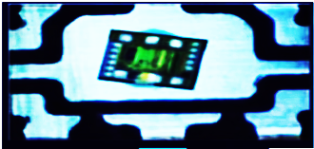
A、错装 B、溢胶 C、漏装 D、歪片
57、下图为哪种芯片贴装缺陷？（ ）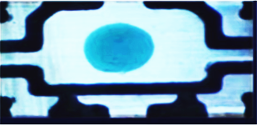
A、错装 B、溢胶 C、漏装 D、歪片
58、由于各材料间的（ ）不匹配，从而会在加热与降温的过程中产生热应力，使芯片内裂纹不断扩展，导致脆性的硅芯片破裂。
A、热容量 B、玻璃化转变温度
C、比热容 D、热膨胀系数
59、装片机通过传动装置控制带有钩针的连接杆往复运动，从而控制引线框架持续进给，将引线框架推至（ ）指定位置后，开始点胶。
A、上料区 B、点浆区 C、装片区 D、收料区
60、（ ）故障表现为吸嘴完成了取晶动作，但吸头未吸取到晶粒。
A、吸头取晶失败 B、吸嘴机械异常
C、无法识别晶圆 D、晶圆异常
61、热导率用字母（ ）表示，单位为W/(m·k)。
A、Q B、A C、k D、e
62、倒装芯片焊技术的英文简称为（ ）。
A、WB B、TAB C、FCB D、SP
63、如图所示为某集成电路的封装内部结构，图中指示的是（ ）。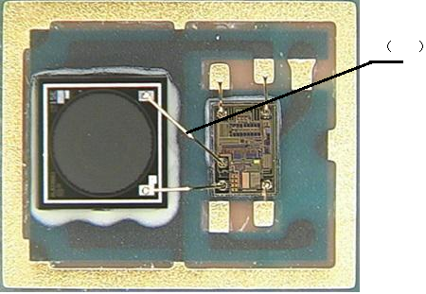
A、引线框架 B、壳体 C、芯片 D、键合的引线
64、如图所示为某集成电路的封装内部结构示意图，图中括号指示的是（ ）。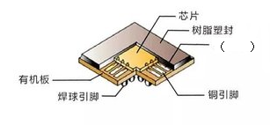
A、焊点 B、引线键合部分
C、外引脚 D、内引脚
65、（ ）对可见光的反射率高达90%，居金属之冠。
A、银 B、金 C、铜 D、铝
66、银线的耐电流性（ ）金和铜。
A、近似 B、等于 C、大于 D、小于
67、热压键合的键合材料主要采用（ ）。
A、铝丝 B、Si-Al丝
C、Al-Cu丝 D、金丝
68、植球时，球和焊盘金属形成冶金结合，此时形成的焊点为（ ）。
A、第一焊点 B、第二焊点 C、第三焊点 D、芯极焊点
69、TAB技术凸点制作工序中，光刻成像下一道工序是（ ）。
A、溅镀黏着层 B、电镀金凸块 C、除去光刻胶 D、芯片清洁
70、（ ）作为一种良好的基带材料，耐高温、热匹配性好、收缩率小、机械强度高，但其成本高。
A、聚酰亚胺 B、聚酯类材料 C、合金类材料 D、陶瓷材料
71、裸芯片封装COB封装密度（ ）TAB和倒装芯片技术。
A、小于 B、等于 C、大于 D、不确定
72、（ ）封装是芯片直接在基板上封装。
A、DIP B、QFP C、COB D、BGA
73、倒装焊接采用铅锡焊料制作凸点，可采用（ ）倒装焊接技术。
A、热压倒装焊接法 B、再流倒装焊接法
C、热声倒装焊接法 D、光固化倒装焊接法
74、倒装芯片焊每个互连焊接点数为（ ）个。
A、1 B、2 C、3 D、4
75、凸块制造技术起源于IBM公司在20世纪60年代开发的（ ）工艺。
A、C1 B、C2 C、C3 D、C4
76、芯片尺寸级封装是一种封装外壳尺寸最接近晶粒尺寸的小型封装，其英文缩写为（ ）。
A、BGA B、QFP C、SOP D、CSP
77、芯片尺寸级封装CSP封装后的集成电路尺寸边长不大于芯片的（ ）倍。
A、1.1 B、1.2 C、1.3 D、1.4
78、电子集成技术分为三个层次，芯片上的集成代表技术为（ ）。
A、系统级封装 B、片上系统封装
C、堆叠封装 D、多芯片组件
79、电子集成技术分为三个层次，PCB板级集成代表技术为（ ）。
A、片上系统封装 B、堆叠封装
C、多芯片组件 D、SOB
80、集成电路是一种微型电子器件或部件，其英文缩写是（ ）。
A、CPU B、IC C、AI D、RAM
81、集成电路根据其内部集中的元器件数目，可以分为小规模、中规模、大规模、超大规模、特大规模、巨大规模等，其中集成元器件数目超过1亿的集成电路是（ ）。
A、大规模 B、超大规模 C、特大规模 D、巨大规模
82、晶体管的特征频率为电流放大系数值因频率升高而下降至（ ）时的频率。
A、10 B、5 C、3 D、1
83、等离子清洗机通过对（ ）进行电离，产生的等离子体，通过电磁场加速，击打在清洗物表面，去除玷污物，提高表面活性。
A、氧气 B、氢气 C、氦气 D、氩气
84、利用等离子的高能粒子对污物轰击，使其形成挥发性污物，此清洗过程称为（ ）。
A、化学清洗 B、物理清洗
C、物理化学清洗 D、生物清洗
85、光学显微镜分辨率为0.2um，透射电子显微镜分辨率为0.2nm，透射电子显微镜在光学显微镜的基础上放大了（ ）倍。
A、100 B、1000
C、10000 D、100000
86、光学显微镜的工作原理是（ ）。
A、光的反射 B、凸透镜成像 C、光的干涉 D、光的衍射
87、X-Ray检测主要是对检测对象（ ）进行检测，以尽早的发现各种缺陷。
A、上面 B、下面 C、表面 D、内部
88、X-Ray检测设备是一种使用（ ）通过被测物体检测、诊断、分析的仪器。
A、红外线 B、紫外线 C、可见光 D、X射线
89、键合剪切试验前，必须保证设备已经按照承制方规范进行了（ ）。
A、移位 B、校准 C、清洁 D、保养
90、球形键合点（ ）测量，可用于确定球形键合点剪切试验的失效判据。
A、直径 B、厚度 C、形状 D、材料
91、金丝球键合的键合剪切力与金丝球键合点的（ ）有关，是金丝球键合点和键合面金属化层之间金属键合的一个质量指标。
A、厚度 B、形状 C、材料 D、直径
92、在引线键合点剪切试验中，若剪切刀只切掉了球形或楔形键合点最上面的部分，此种剪切现象称为（ ），是无效的。
A、键合点脱离 B、键合点切断
C、键合焊盘起离 D、跳剪
93、芯片电极表面的厚度约为（ ）。
A、1-2um B、2-3um C、3-5um D、5-7um
94、引线键合球键合过程包括：①植球②拉线③烧球④断尾⑤走线⑥压焊，以下选项键合操作过程正确的是（ ）。
A、⑥→④→②→⑤→③→① B、①→④→③→⑤→②→⑥
C、⑥→①→②→⑤→③→④ D、③→①→②→⑤→⑥→④
95、引线键合前一道工序是（ ）。
A、第二道光检 B、芯片粘贴 C、晶圆切割 D、晶圆清洗
96、金丝焊球工艺中，焊接压力可设置范围为0-100g，当其它参数合格时，焊接压力设置在（ ）范围内能得到较高的合格比率。
A、20-30 B、30-50
C、50-70 D、80-100
97、（ ）开封方法是对模塑料进行研磨，一直到要检查的区域。
A、机械 B、热机械 C、化学腐蚀 D、等离子刻蚀
98、对塑封微电子器件的电学测试通常是在（ ）之前进行的。
A、非破坏性评价 B、破坏性评价
C、可靠性评价 D、产品鉴定
99、以下微电子封装失效分析技术属于非破坏性评价的是（ ）。
A、开封 B、扫描声学显微技术
C、内部检查 D、选择性剥离
100、混合集成电路是在基片上用（ ）方法制作厚膜或薄膜元件及其互连线，并在同一基片上将分立的半导体芯片、单片集成电路或微型元件混合组装，再外加封装而成。
A、贴片 B、成膜 C、刻蚀 D、网印
101、薄膜混合集成电路的成膜制造工艺为（ ）。
A、网印烧结 B、真空制膜 C、红外成膜 D、激光成膜
102、薄膜混合集成电路，膜厚度一般为（ ）um以下。
A、1 B、2 C、3 D、4
103、薄膜电路中薄膜材料主要有四种,（ ）薄膜是各种微型电容器的介质层。
A、导电 B、电阻 C、介质 D、绝缘
104、薄膜电路中薄膜材料主要有四种,（ ）薄膜用作交叉导体的绝缘和薄膜电路的保护层。
A、导电 B、电阻 C、介质 D、绝缘
105、以全自动探针台为例，在上片时，将花篮放在承重台上后，下一步操作是（ ）。
A、前后移动花篮，确保花篮固定在承重台上
B、按下降的按钮，承重台和花篮开始下降
C、花篮下降到指定位置，下降指示灯灭
D、合上承重台上的盖子
106、如果遇到需要加温的晶圆，对晶圆的加温是在扎针调试（ ）。
A、之前 B、之后 C、过程中 D、都可以
107、晶圆检测工艺的测试车间应尽量符合（ ）洁净区标准。
A、10万级 B、万级 C、千级 D、百级
108、真空包装时，需要在包装盒外套上（ ）。
A、包装袋 B、防静电铝箔袋
C、不透明塑料袋 D、海绵
109、下图硅片包装盒常称为（ ）。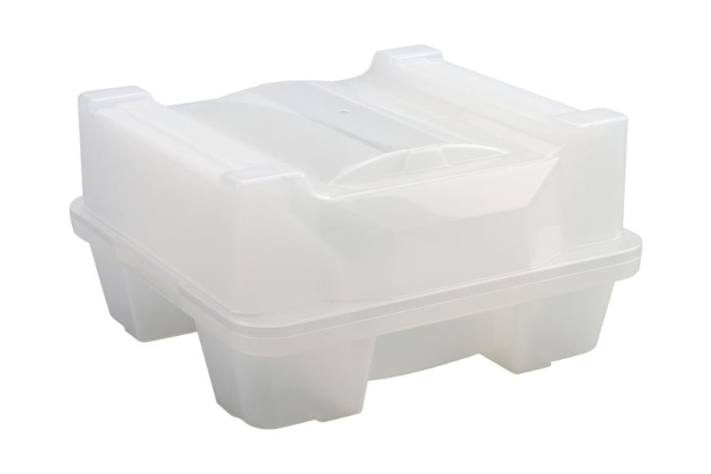
A、玻璃盒 B、框架盒 C、晶舟盒 D、蛋糕盒
110、在晶圆盒内壁放一圈海绵的目的是（ ）。
A、防止晶圆包装盒和晶圆直接接触
B、防止晶圆之间的接触
C、防止晶圆在搬运过程中发生移动
D、美观
111、短路异常时，如果Pin1与地存在短路异常，则ESD二极管被短路，Pin1和地之间的数值接近为（ ）。
A、0伏 B、0欧姆 C、几千伏 D、无穷大
112、通常用于局部的修补和维修，也可用于实验室环境或小批量试制/生产的涂覆方法是（ ）.
A、浸涂法 B、刷涂法 C、喷涂法 D、刮涂法
113、在温度低于应变点时处于弹性变形温度范围内的元器件经受不均匀的温度变化时所产生的热应力，随温度梯度的存在而存在，这种应力称为（ ）。
A、永久应力 B、暂时应力 C、结构应力 D、机械应力
114、装片机在确认取晶高度后，吸嘴会在取晶位置压一个压印，然后开始对（ ）。
A、两点一线 B、三点一线 C、四点一线 D、五点一线
115、下面选项不是模拟集成电路芯片常见参数测试方式的是（ ）。
A、输入失调电压测试 B、输出高低电平测试
C、共模抑制比测试 D、最大不失真输出电压
116、当带电物体接近不带电物体时会在不带电的导体的两端分别感应出负电和正电称为（ ）。
A、摩擦起电 B、感应起电 C、磁生电 D、喷射起电
117、从静电方面来讲,人体是导电体,为防止由快速放电引起的电子产品破坏及逆向电流(安全规格:0.5mA以下)击伤对人体,可佩戴（ ）。
A、防静电腕带 B、手表 C、手镯 D、手链
118、芯片在如图所示工位的操作完成后，需要进入（ ）环节。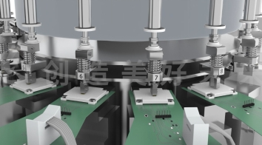
A、测前光检 B、测试 C、测后光检 D、旋转纠姿
119、以下不属于电子产品生产中静电危害预防装备的是（ ）。
A、防静电桌垫 B、防静电鞋 C、防静电袋 D、防静电眼镜
120、频率电压转换器是将输入频率信号转换为（ ）输出的电子设备。
A、电流 B、电阻 C、电压 D、功率
121、XL6009是一款高效率升压模块芯片，该芯片适用于（ ）电池供电系统中。
A、单 B、双 C、三 D、四
122、重力式分选机进行芯片检测时，上料的第一步是（ ）。
A、设置参数 B、吸取芯片
C、装料 D、上料夹具夹持
123、转塔式芯片检测前需要进行参数设置，其中设置动作延时的时间是为了（ ）。
A、确保所有环节的测试能够完整进行
B、配合并行测试的速率
C、防止卷盘上编带两端在操作过程中出现封口分离的情况
D、准备对应的测试卡
124、平移式分选机设备进行芯片检测的第三个环节是（ ）。
A、分选 B、上料 C、测试 D、外观检查
125、一般情况下，待编至（ ）颗时，需更换卷盘，并在完成编带的卷盘上贴上小标签，便于后期识别。
A、2000 B、4000 C、6000 D、8000
126、SOP封装的芯片因其体积小等特点，一般采用（ ）。
A、料盘包装 B、编带包装 C、料管包装 D、散装
127、通常情况下，一个编带盘中芯片的数量是（ ）。
A、1000 B、2000 C、4000 D、8000
128、料盘外观检查的步骤正确的是（ ）。
A、查询零头（若有）→零头检查→检查外观→电路拼零→零头储存
B、检查外观→查询零头（若有）→零头检查→电路拼零→零头储存
C、查询零头（若有）→零头检查→电路拼零→零头储存→检查外观
D、检查外观→零头储存→查询零头（若有）→零头检查→电路拼零
129、在进行料盘真空包装时，需要在（ ）上进行。
A、平移式分选机 B、真空包装机
C、测试机 D、高温烘箱
130、洁净技术是适应实验研究与产品加工精密化、微型化、高纯度、高质量和高可靠性等要求诞生的一门新兴技术，其英文简称为（ ）。
A、CTT B、CRT C、RRT D、CRA
131、洁净度我国标准4级对应美国标准（ ）级。
A、十 B、百 C、千 D、万
132、清洗技术中，超声波清洗属于（ ）。
A、干法清洗 B、湿法清洗 C、束流清洗 D、水清洗
133、清洗技术中，等离子体清洗属于（ ）。
A、干法清洗 B、湿法清洗 C、束流清洗 D、水清洗
134、切割完的晶圆取出后先用气枪将晶圆表面的（ ）和硅粉尘进行初步的清理。
A、晶圆碎片 B、不良晶粒
C、去离子水 D、切割时产生的火花
135、下列选项中，（ ）工序后的合格品进入塑封工序。
A、引线键合 B、第二道光检 C、芯片粘接 D、第三道光检
136、激光打标文本内容和格式设置好之后，需要（ ）。
A、调整光具位置 B、点击开始打标按钮
C、选择打标文档 D、点击保存按钮
137、激光打字在打标前需要调整（ ）的位置。
A、场镜和光具座 B、场镜和收料架
C、显示器和收料架 D、光具座和显示器
138、如下图所示是在（ ）。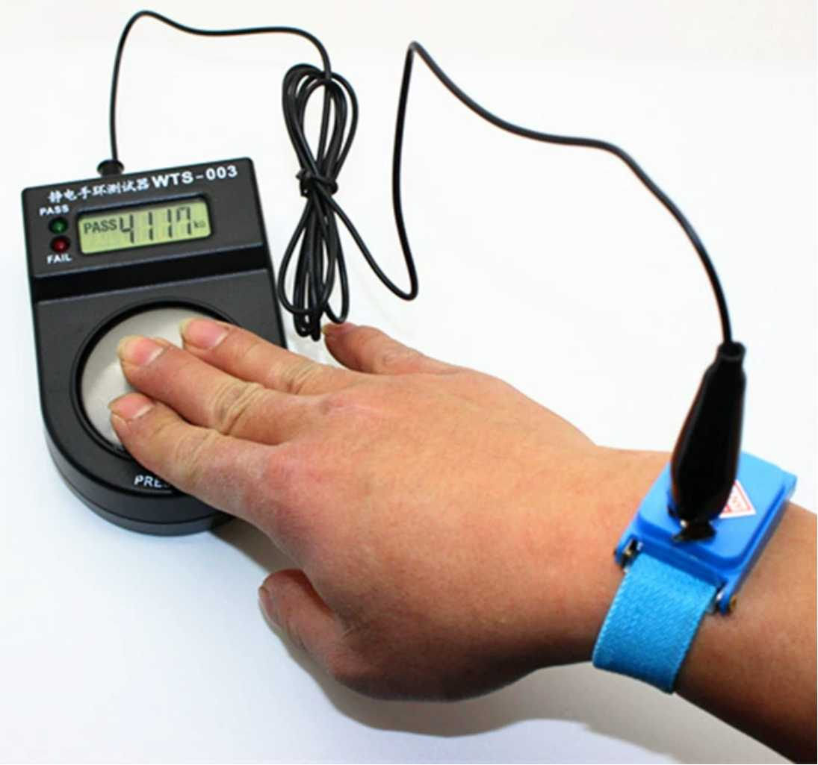
A、静电检测 B、启动检测仪器
C、指纹识别 D、录制语音信息
139、风淋的作用是（ ）。
A、清除进入车间的人或物体表面的灰尘
B、检测进入车间人员的体重与身体状况
C、降低人体衣物表面的温度
D、使衣物保持洁净、平整
140、"5S”中第4个S是（ ）。
A、整顿 B、清扫 C、清洁 D、安全

得 分
评分人
二、判断题（每题0.5分，共20分。）
141、（ ）职业道德只在特定的职业活动中体现，其他活动可以不用体现。
142、（ ）职业道德反映一定的经济要求。
143、（ ）职业道德是一种强制性的约束机制。
144、（ ）在装配图中，对于紧固件及轴、球、手柄、键、连杆等实心零件，若沿纵向剖切且剖切平面通过其对称平面或轴线时，这些零件均按不剖绘制。如需表明零件的凹槽、键槽、销孔等结构，可用局部剖视表示。
145、（ ）不同频率的正弦交流电可以在同一向量图中表示。
146、（ ）半导体光电子器件，是利用半导体光-电子（或电-光子）转换效应制成的各种功能器件。
147、（ ）一般万用表可以测量直流电压、交流电压、直流电流、电阻、功率等物理量。
148、（ ）为了防止发生人身触电事故和设备短路或接地故障，带电体之间、带电体与地面之间、带电体与其他设施之间、工作人员与带电体之间必须保持的最小空气间隙，称为安全距离。
149、（ ）集成运算放大器是有源器件。
150、（ ）从集成电路芯片的外形来看,交叉引脚式封装ZIP属于双边引脚封装。
151、（ ）若引线框架中间芯片座太大，塑封过程中芯片易超出芯片座位置。
152、（ ）各向同性导电胶材料，能沿各个方向导电，可以代替热敏元件上的焊料，也能用于需要接地的元器件。
153、（ ）焊接粘贴导热性能优于共晶粘贴法。
154、（ ）芯片开裂是指在塑封料和其相邻材料界面之间的分离，硅片开裂是集成电路封装失效的重要原因之一。
155、（ ）当温度高于玻璃化转变温度时，热膨胀系数急剧下降。
156、（ ）根据Young方程，塑封体中的拉伸应力取决于弹性模量和拉伸应变。
157、（ ）1958年秋，肖特基申请了一项关于在晶圆上刻蚀通孔的专利，同年晶体管也被发明出来。
158、（ ）集成是半导体开发和使用背后的主要推动力。
159、（ ）电子集成技术分为三个层次，芯片上的集成和PCB板级集成主要以3D封装类型为主。
160、（ ）芯片封装工艺中，切筋成型后要进行第三道光检。
161、（ ）采用氩气和氢气混合的物理化学清洗方法，氩气和氢气比例为1:1。
162、（ ）当你想要从样品的内部结构获取信息时，透射电镜是最佳选择。
163、（ ）晶圆AOI检测设备，可对晶圆内部缺陷进行检测。
164、（ ）热机械开封方法是对模塑料进行研磨，一直到要检查的区域。
165、（ ）非破坏性评价的第一步是扫描声学显微技术。
166、（ ）微型电容器极板常采用铝或钽作电容器的下极板，铝或金作上极板。
167、（ ）仪器设备应按规定定期检定合格，并在有效的计量检定周期内使用。
168、（ ）抽真空操作时，可以不用踩真空包装机的踏板。
169、（ ）集成电路使用规范中，生产规范最严苛，使用规范次之、可靠性规范相对宽松。
170、（ ）绝缘栅双极型晶体管（IGBT）模块的生产工艺流程为：丝网印刷→自动贴片→超声波清洗→缺陷检测→自动引线键合→激光打标→壳体塑封→壳体灌胶与固化→端子成型→功能测试。
171、（ ）频率电压转换器中负责正弦输入频率转换的组件包括电阻电容网络和运算放大器。
172、（ ）LM2596是一款非常流行的DC-DC升压芯片。
173、（ ）转塔式分选机上料需要将芯片放在标准容器中。
174、（ ）平移式分选机是采用压测的方式进行的。
175、（ ）平移式分选机进行分选时，吸嘴同时吸取出料梭上的芯片。
176、（ ）如果发现料盘抽真空质量不合格，可以将原标签撕下，贴在新的防静电铝箔袋上。
177、（ ）洁净度我国标准7级对应美国标准万级。
178、（ ）切筋和成型是属于两道工序，但一般都是在一个设备上一起完成。
179、（ ）进入芯片检测车间前需要换上无尘衣、发罩等。
180、（ ）风淋时到达设定时间后风淋结束，风淋室自动解锁，此时可打开风淋室内门，进入车间。

得 分
评分人
三、多选题（单题分值0.5分，总分10分）
181、单模光纤光纤只是传送一种模式的光波，（ ）。
A、色散很小 B、带宽很大
C、价格低 D、直径小
E、传输距离较短
182、电伤是指电流的（ ）。
A、热效应 B、化学效应
C、电磁效应 D、光电效应
E、以上都是
183、选用量具时，能用千分尺测量（ ）的表面。
A、精度一般 B、精度较高
C、精度较低 D、粗糙
E、液体
184、下列电气设备需接地使用的是（ ）。
A、电视机 B、洗衣机
C、冰箱 D、手机充电器
E、以上都是
185、对产品质量监督部门依法进行的产品质量监督检查，（ ）不得拒绝。
A、生产者 B、销售者
C、使用单位 D、使用个人
E、购买者
186、欧姆定律适用于 （ ）。
A、气体导电 B、电解液导电
C、稀薄气体导电 D、固体导电
E、以上都不适应
187、芯片贴装主要有（ ）4种粘贴方法。
A、共晶粘贴法 B、焊接粘贴法
C、导电胶粘贴法 D、玻璃胶粘贴法
E、混合粘贴法
188、焊接粘贴法缺点包含以下哪几项？（ ）
A、成本低 B、导热性好
C、工艺简单 D、焊料易氧化
E、工艺复杂
189、导电胶又称为银浆，主要成分包括（ ）。
A、铅锡焊料 B、环氧树脂
C、银粉 D、玻璃胶
E、金-硅合金
190、根据封装外壳本身结构，CSP可分为（ ）。
A、引线架CSP B、柔性CSP
C、刚柔性CSP D、刚性CSP
E、晶圆级封装
191、电子集成技术分为三个层次，分别为（ ）。
A、半导体的集成 B、芯片上的集成
C、芯片内的集成 D、PCB板级集成
E、元器件的集成
192、封装失效，主要表现为（ ）。
A、水汽破裂 B、脆性破裂
C、韧性破裂 D、疲劳破裂
E、不完全固化
193、回流焊过程一般分为（ ）4个阶段。
A、预热阶段 B、保温阶段
C、回流阶段 D、冷却阶段
E、出料阶段
194、X-Ray检测设备的使用步骤包括（ ）。
A、准备工作 B、检测参数设置
C、检测操作 D、数据采集
E、结果评估
195、引线键合常见的有（ ）三种方法。
A、热压键合 B、超声键合
C、火喷键合 D、拉力键合
E、热超声键合
196、以塑料封装为例，集成电路的封装后道工序包括（ ）。
A、引线键合 B、塑料封装
C、激光打标 D、电镀
E、切筋成型
197、根据表面缺陷尺度的大小，基片表面缺陷大致可以分为（ ）。
A、原子尺度缺陷 B、亚微米尺度缺陷
C、微米尺度缺陷 D、毫米尺度缺陷
E、宏观缺陷
198、将料盘进行临时捆扎时，需要在料盘上放一盘空料盘，其目的是：（ ）。
A、为了美观
B、保护最上层裸露的芯片
C、防止在搬运过程中芯片发生移动
D、防潮
E、防尘
199、以下属于集成电路测试方法的是（ ）。
A、抽检 B、可靠性测试
C、晶圆测试 D、产品定型测试
E、极限测试
200、芯片检测工艺流程按顺序为：上料、（ ）、（ ）、外观检查、真空包装。
A、调试 B、测试
C、分选 D、排布
E、调整

